JAWABAN QUIZ 5
Nama : Nawaal Alfi Syahrani
NIM : 250660221037
Kelas : SI – IIIA
Mata Kuliah : Pemrograman Berorientsi Objek

Soal 1 — Konsep Polymorphism
Jelaskan pengertian polymorphism dalam OOP dan berikan satu contoh method yang menghasilkan perilaku berbeda pada class yang berbeda.
Jawaban :
Polymorphism adalah konsep dalam OOP yang memungkinkan satu method memiliki bentuk atau perilaku berbeda pada class yang berbeda, meskipun menggunakan nama method yang sama.
Contohnya adalah method bersuara() pada class Hewan, Kucing, dan Anjing.
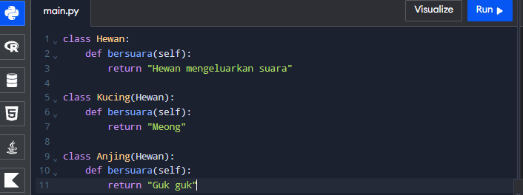

Soal 2 — Overriding dan Polymorphism
Jelaskan hubungan antara overriding dan polymorphism. Mengapa overriding menjadi dasar perilaku polimorfik pada Python?
Jawaban :
Overriding adalah proses ketika subclass mendefinisikan kembali method dari superclass dengan implementasi yang berbeda.
Hubungan overriding dan polymorphism adalah overriding memungkinkan setiap subclass memiliki perilaku berbeda meskipun menggunakan nama method yang sama.
Dalam Python, overriding menjadi dasar perilaku polimorfik karena pemanggilan method akan menyesuaikan dengan class objek yang digunakan (dynamic method dispatch).
Dengan demikian, satu pemanggilan method dapat menghasilkan perilaku berbeda berdasarkan objek yang menjalankannya.

Soal 3 — Prediksi Output
class Pengguna:
def tampilkan_peran(self):
return "Pengguna sistem"

class Mahasiswa(Pengguna):
def tampilkan_peran(self):
return "Mahasiswa"

class Dosen(Pengguna):
def tampilkan_peran(self):
return "Dosen"

for data in [Mahasiswa(), Dosen()]:
print(data.tampilkan_peran())
Tuliskan output dari program tersebut dan jelaskan konsep OOP yang ditunjukkan.
Jawaban :
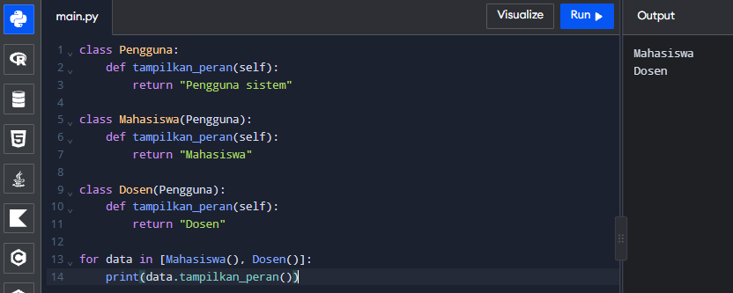
Penjelasan:
Program tersebut menunjukkan konsep polymorphism melalui method overriding.
Class Mahasiswa dan Dosen merupakan turunan dari class Pengguna. Keduanya memiliki method tampilkan_peran() dengan implementasi berbeda.
Ketika perulangan dijalankan, Python memanggil method sesuai dengan jenis objek yang sedang diproses.
Hasilnya, objek Mahasiswa menampilkan Mahasiswa, sedangkan objek Dosen menampilkan Dosen.

Soal 4 — Duck Typing
class Mahasiswa:
def ringkasan(self):
return "Mahasiswa — Budi"

class Dosen:
def ringkasan(self):
return "Dosen — Sari"

def tampilkan(data):
print(data.ringkasan())

tampilkan(Mahasiswa())
tampilkan(Dosen())
Jelaskan mengapa fungsi tampilkan() dapat menerima kedua object meskipun Mahasiswa dan Dosen tidak memiliki hubungan inheritance.
Jawaban :
Fungsi tampilkan() dapat menerima kedua objek karena Python menerapkan konsep Duck Typing.
Duck Typing merupakan mekanisme Python yang tidak terlalu memperhatikan jenis atau class suatu objek, tetapi memperhatikan kemampuan atau method yang dimiliki objek tersebut.
Pada program tersebut:
- Class Mahasiswa memiliki method ringkasan().
- Class Dosen juga memiliki method ringkasan().
- Fungsi tampilkan() memanggil method ringkasan() tanpa memeriksa jenis objek.
Oleh karena itu, kedua objek dapat digunakan meskipun tidak memiliki hubungan inheritance.

Soal 5 — Merancang Fungsi Polimorfik
Tuliskan fungsi tampilkan_semua(daftar) yang menerima daftar object beragam dan memanggil method ringkasan() pada setiap object tanpa memeriksa tipe. Jelaskan apa yang terjadi jika sebuah object tidak memiliki method ringkasan().
Jawaban :
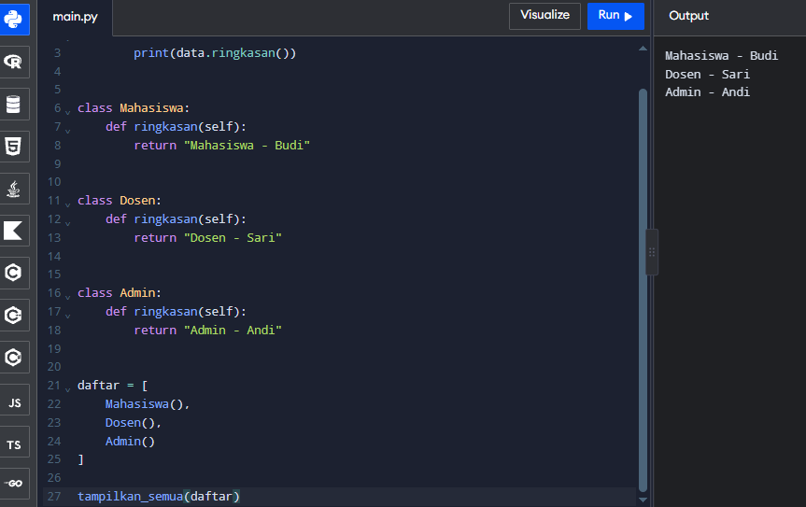
Penjelasan:
Fungsi tampilkan_semua(daftar) menerima kumpulan objek dari berbagai class dan memanggil method ringkasan() pada setiap objek.
Fungsi tersebut tidak memeriksa tipe objek karena setiap objek sudah memiliki method dengan nama yang sama.
Jika objek tidak memiliki method ringkasan():
Python akan menghasilkan error AttributeError karena objek tersebut tidak memiliki atribut atau method ringkasan() yang dipanggil oleh fungsi.

